Министерство науки и высшего образования Российской Федерации

Федеральное государственное автономное образовательное учреждение

высшего образования

«Пермский национальный исследовательский политехнический университет» (ПНИПУ)

Электротехнический факультет

Кафедра информационных технологий и автоматизированных систем

Направление подготовки 09.03.01 «Информатика и вычислительная техника»

**Лабораторная работа № 17**

**по дисциплине**

**«Основы алгоритмизации и программирования»**

**семестр** 2

Выполнил студент гр. ИВТ-21-1б

Балдин Алексей Игоревич

Проверил:

Яруллин Денис Владимирович

_____________ ____________

(оценка) (подпись)

_____________

(дата)

г. Пермь - 2022

**Цель**

Ознакомиться с разными методами поиска нужной информации, определить достоинства и недостатки каждого из методов (Кнута – Морриса - Пратта).

**Постановка задачи**

Для метода Кнута – Морриса - Пратта: Дана строка и подстрока, которую нужно найти. Выполнить задание в соответствии со своим вариантом, используя указанный метод поиска. Значения строки и подстроки любые (если иного не указано по заданию).

**Исходные данные**

Вариант 5:

Найти подстроку strl, вывести индекс первого символа подстроки в строке.

Подстрока strl – искомая, полная строка – тоже вводим в ручную.



Переменные, которые отвечают за размер подстроки и строки.



В данном месте кода реализуется поиск Кнута – Морриса – Пратта:

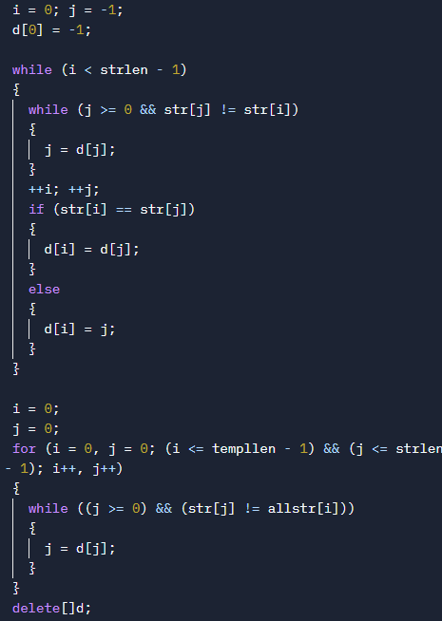

Создаю переменную pos – позиция, и присваиваю туда уже вычисленный индекс первой буквы подстроки:

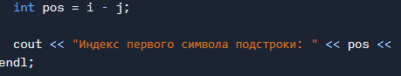

Код программы:

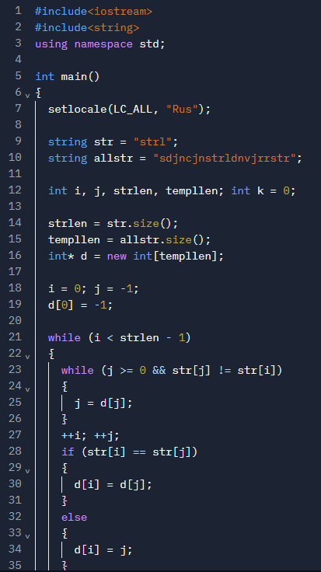

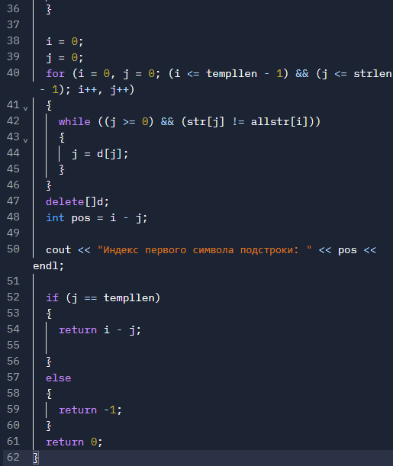

Результат программы:

Ищем подстроку «strl»

Индекс в данной строке: sdjncjnstrldnvjrrstr



Блок-схема к задаче:

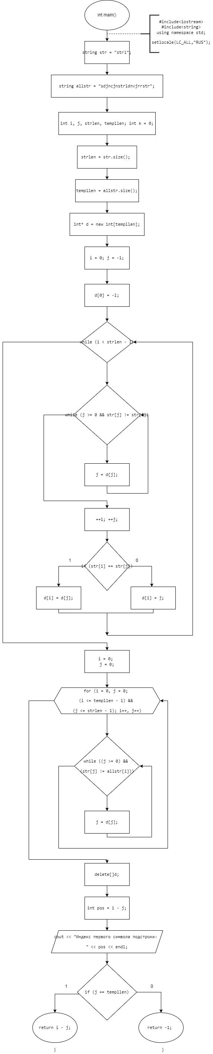

Рисунок 1